**周记**

**——2010302330036 黄湘萍**

**谷歌应用**

关于谷歌应用这方面，我负责的是Gmail和Google maps。

**Gmail**

最先使用Gmail是大一加社团时，为了能方便和社团替他成员联系，部长推荐使用Gmail。申请Gmail成功后，系统会自动发送给你一些有关Gmail的介绍和功能，感觉蛮亲切，蛮实用的。打开Gmail后，首先被它简洁的界面吸引，它的主界面就是收件箱，这是和其他邮箱的一个较大区别，直接醒目。Gmail可以创建Gmail groups，和我们平时使用的QQ邮箱的群邮件差不多，可以给群组里面的所有成员发送邮件。对邮件的回复内容按时间前后显现在原邮件的上方，方便阅读。当时对Gmail印象对深的功能是它的聊天设置，感觉很强大，有着即时通讯工具的功能。除了基本的文字聊天之外，它还可以进行语音聊天和视频聊天（这两者没有使用过）。

Gmail还可以设置标签，通过标签对邮件进行整理，显得井井有条，避免混乱。Gmail是不使用文件夹的，以下是标签优于文件夹的地方。

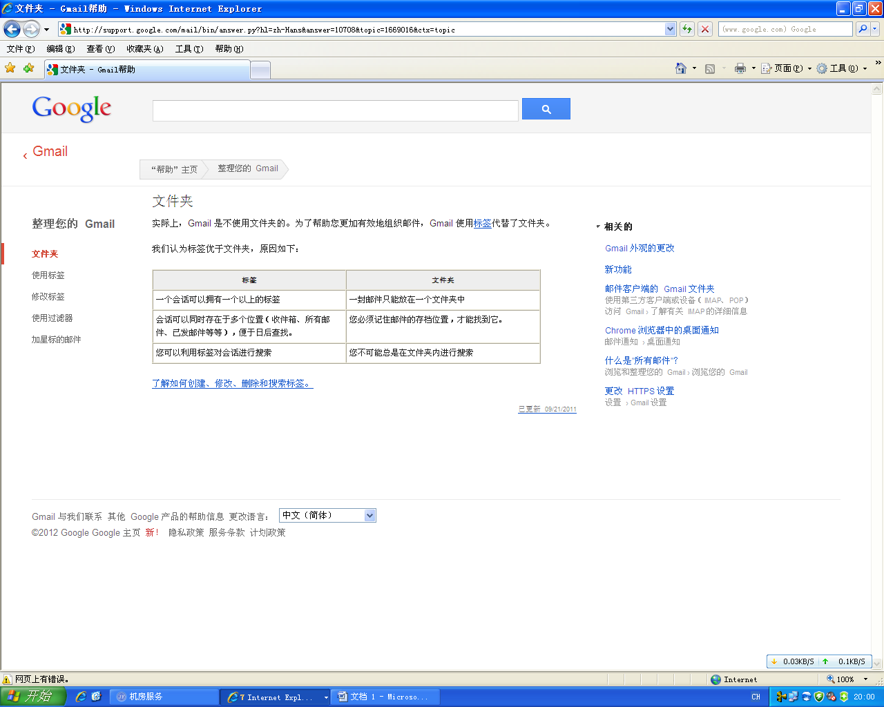

Gmail的搜索功能也是不错的，可以搜索邮件，也可以搜索网页。同时，你也可以将以前的邮箱帐户留在Gmail上，这样发给所有旧邮箱的新邮件都会被转到你的Gmail上，你在Gmail发出的新邮件也会出现在你旧邮箱的起始区域。Gmail还提供日程安排服务，可以通过Google日程表发送邮件提醒。

但是就自己的使用经历来看，Gmail在发送附件方面没有其他邮件用着方便，除了上传附件的速度很慢之外，还不能发送超大附件==所以有时候并不能满足我们的需求。

**Google maps**

平时使用Google maps 比较少，平时用百度地图较多，借此机会粗略了解了一下。

Google maps 前称Google Local，是Google公司向全球提供的电子地图服务，包括局部详细的卫星照片。能提供三种视图：矢量地图、不同分辨率的卫星照片和地形图。它的功用有周边搜索、规划路线、分类搜索、街景服务、相片浏览和“我的地图”。其中街景服务提供水平方向360°及垂直方向290°的街道全景；相片浏览是一个很有趣的应用，Google将来自相片分享网站Panoramio， 由用户提供的相片整合到Google地图内。当拖拉Google地图内的衣夹人时，除了街景服务已上线地区会显示为蓝色外，有用户提供相片的地点亦会以蓝点表示；“我的地图”功能使用户可以在Google地图上使用记号或者线进行标记，或者追加注释、照片或影片，从而作成一份专属于自己的地图。用户亦可以把作成的“我的地图”通过互联网进行共享，甚至邀请他人来一同编辑。

现在Google maps可以浏览到别样的3D建筑，不过需要MapsGL技术来支持，还可以为热门旅游景点增加3D照片。

**开放教育资源**

开放教育的出现是源自于人们对于学习的渴望，“活到老，学到老”，由于时间和空间的限制，人们所拥有的资源不能满足其学习的需求，所以就出现了开放教育。这次所做的开放教育资源与信息资源管理那门课上所说的一些内容有共同之处。开放教育主要是为了实现学习资源的共享和学习者的自由，是以学生和学习为中心的，限制很少，手段以现代信息技术为主。开放教育资源也是免费的。随着网络社会的发展，在Web3.0下的信息资源有如下特点：实现信息的集成与重组，并与现实生成同步；可实现跨平台通讯；信息的个性化；实现语义网络与语言的智能化互通。我们所熟悉的网易公开课就是开放教育资源的一种形式，这种实况录像让不少了圆了“理想大学梦”，受到大众的追捧。开放教育创造的是一个虚拟学习的环境，能够让人满足终身学习的愿望。

但是这次在安排小组任务时出现了一点小bug……因为想要整合成一个ppt课件，为了减少大家的压力，我要求不要给ppt加背景，不加动画。结果大家理解错误==基本上交上来的是纯文本，然后就悲剧了……（小小地吐槽一下，下次一定得注意了！我的表达能力这么差劲么）